VOCABULARIO

Opposite – Adjacent – Hypotenuse
Usa una de las siguientes palabras para etiquetar cada lado de los dos triángulos: opposite, adjacent o hypotenuse
.

Triángulo 1

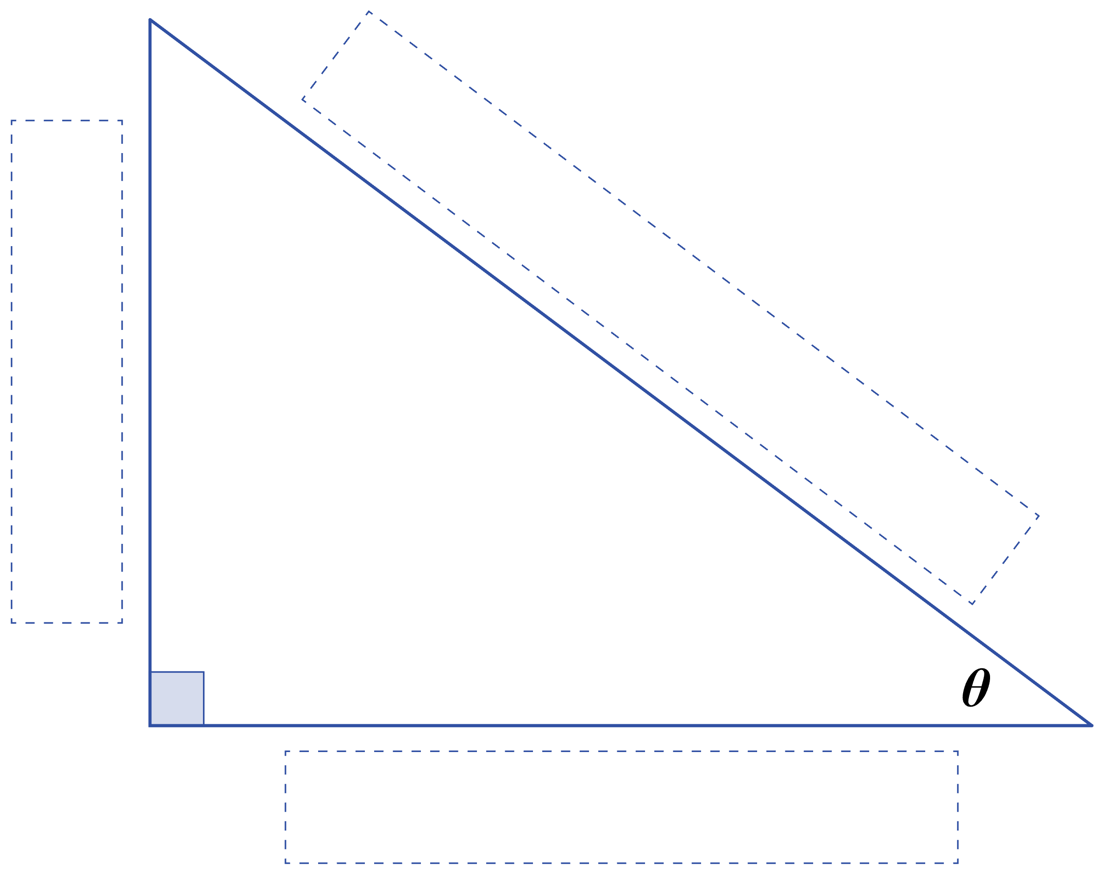

Triángulo 2

